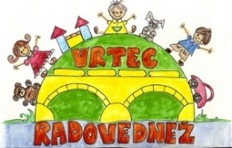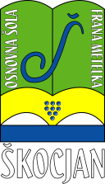**OSNOVNA ŠOLA FRANA METELKA ŠKOCJAN, PODRUŽNICA Bučka**

**VRTEC RADOVEDNEŽ ŠKOCJAN**

Spletna stran: www.os-skocjan.si

E-pošta: [os-skocjan@guest.arnes.si](mailto:os-skocjan@guest.arnes.si)

160 let šolstva na Bučki

**NARAVOSLOVNI DAN**

Prvošolci in drugošolci na podružnici Bučka smo realizirali prvi naravoslovni dan, kjer smo dopoldne namenili vremenu.

Najprej smo prebrali zgodbo Vreme takšno in drugačno ter sestavili sestavljanko.

Sledil je ogled posnetkov o vremenoslovcih, neugodnem vremenu, ki nam povzroča preglavice, tornadih, orkanih, neurjih, tajfunih, poplavah...

Nato je vsak izdelal svoj vremenski koledar z oznakami vremena.

Na koncu smo izvedli dva poskusa. Delali smo dež in oblak. Preživeli smo zanimiv dan in se poskušali čim več naučiti.

Zapisali: Urška Picek in Suzana Rajgl Zidar

